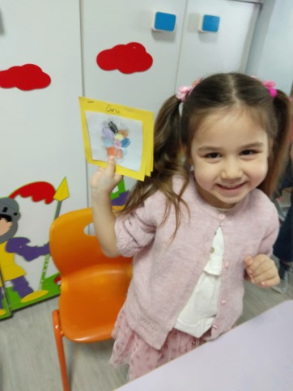
OLUŞUM
ŞARKİ
El insanda,
Dil insanda,
İnsan nerde,
Bil bakalım?
Ev dünyada,
Dağ dünyada,
Dünya nerde,
Bil bakalım?
Dünya gökte,
Yıldız gökte
Gök nerededir?
Bil bakalım.
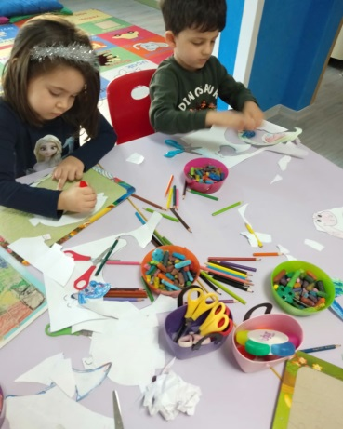
BİLMECELER

*Uyurken hırıldar konuşurken mırıldar. (Kedi)
*Evi var adresi yok, evinde eşyası yok. (Kaplumbağa)
*Altı mermer, üstü mermer, içinde bülbül öter. (Ağız)
*Pişirirsen aş olur pişirmezsen kuş olur. (Yumurta)
*Kat kat katmer değil, yenir ama meyve değil. (Soğan)
*Ben varmadan o varır, her şeyden çok yol alır. (Işık)
*Gökte gördüm bir köprü, rengi var yedi türlü. (Gökkuşağı)
*Şekere benzer tadı yok, Gökte uçar kanadı yok. (Kar)

MUTFAK ETKİNLİĞİ

SÜT NASIL YOGURT OLDU?
MALZEMELER: Tencere, süt, mayalamak için yoğurt, kavanoz
YAPILIŞI:
Çocukların getirdiği sütler derin bir tencerede önceden kaynatıldı. Daha sonra ara ara karıştırarak sütü soğuttuk. Hafif ılık hale gelen sütün içine biraz yoğurt koyup tekrar tahta kasıkla karıştırdık. Böylelikle sütümüzü mayalamış olduk. Mayaladığımız sütü kavanozlarımızı doldurup bir gün süreyle buzdolabında bekletip afiyetle yedik.

OYUN:
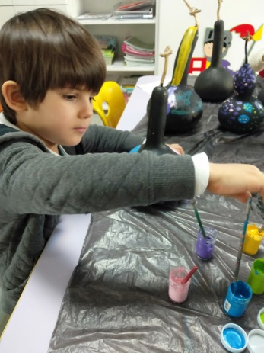
Ben başımı ileri veririm
Sağa sola sallarım yerimde dönerim
Sağ elimi ileri veririm
Sağa sola sallarım yerimde dönerim
Sol elimi ileri veririm
Sağa sola sallarım yerimde dönerim
Sağ ayağımı ileri veririm
Sağa sola sallarım yerimde dönerim
Sol ayağımı ileri veririm
Sağa sola sallarım yerimde dönerim
Ben göbeğimi ileri veririm
Sağa sola sallarım yerimde dönerim
Ben popomu ileri veririm
Sağa sola sallarım yerimde dönerim

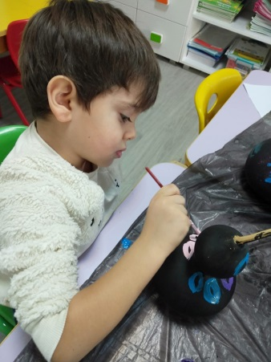
SEVGİ HAFTASI

ŞARKI

SEVGİ ÇİÇEKLERİ
Dallarda çiçek çiçek, tarlada başak başak
Ocakta alev alev, biz sevgi çiçekleri
Halay başı çek çek, bizim halayı
Tutuşan bu eller sarsın dünyayı
Denizin mavisinde, yaprağın yeşilinde
Barışın çağrısında biz sevgi çiçekleri
Halay başı çek çek, bizim halayı
Tutuşan bu eller sarsın dünyayı

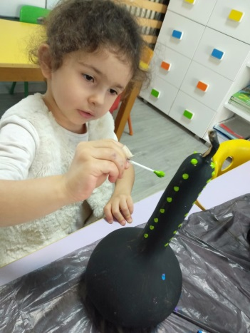
OYUN

HOPLARIZ ZIPLARIZ OYUNU
- Öğretmen aşağıdaki tekerlemeyi söyler.
- Herkes yer çömelir ve gözlerini kapar.
- Bir çocuklun üzeri örtülür ve “ Kim yok?” diye sorulur.
- Diğer çocuklar ayağa kakar ve kimin olmadığını bulmaya çalışır.

Hoplarız zıplarız
Havalara uçarız
Kedi gibi yumulur
Gözleri de kaparız

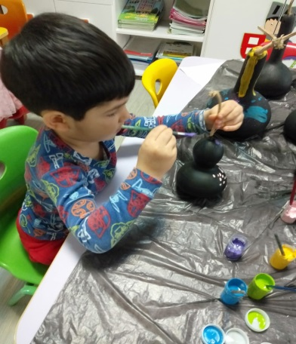
ŞİİR
SEVGİ
Annemin yanağında
Babamın kucağında
Öğretmenimle sınıfımda
Arkadaşımla oyunumda
Çiçeğin yaprağında
Ağacın dalında
Kelebeğin kanadında
Bulurum sevgiyi
Öğrenirim sevmeyi

BİLMECELER
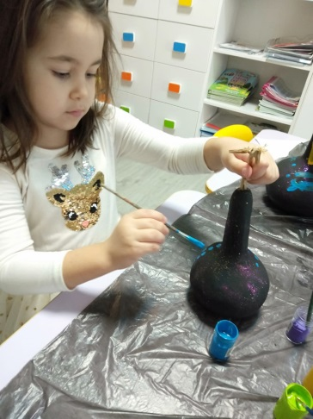
Çocukların yuvası,
Bilgi doludur arası. (Okul)
Kitaplardan bilgiyi öğrenir,
Sınıftaki çocuklara öğretir. ( Öğretmen)
Bir kapaklı,
Çok yapraklı,
İçinde bilgi saklı (Kitap)
Karnı şişik,
Kafaya yapışık (Burun)
Benim iki pencerem var,
Etrafı etten duvar,
Hergün erkenden açarım,
Gece olunca kaparım. (gözler)
Etten kantar,
Altın tartar. (kulak)
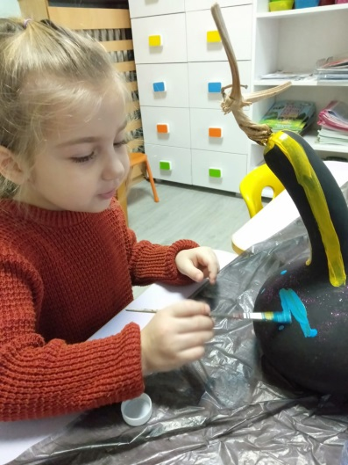
Yarım kaşık,
Duvara yapışık.(kulak)
Ben giderim o gider,
İçimde tık tık eder. (kalp)
Hiç durmadan çalışır,
Durursa ortalık karışır. (Kalp)
İki kapağı açarım,
Lokmaları atarım,
Çiğner çiğner yutarım. (Ağız)
Altı mermer, üstü mermer,
İçinde bülbül öter. (ağız)

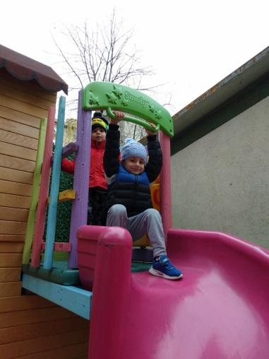
DOĞAMIZ

ŞARKI
Top oynarken dikkat et,
Kırma dalımı
Koparma hiç yaprağımı,
Yakma canımı.
Sana kalem olurum,
Defter olurum.
Büyütürsen çiçek açar,
Meyve olurum.
Sana konut olurum,
Çalgı olurum.
Gemi, okul, odun kitap,
Her şey olurum.
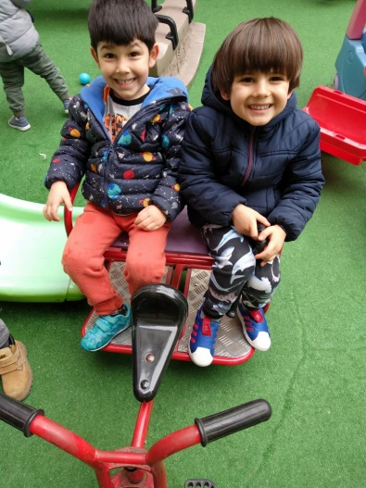
ORFF

Bum bum çika çika eşkali benga
Bum bum çika çika eşkali benga
Baleluşi baleluşi eşgali benga
Baleluşi baleluşi bum.
Ormanda bir ayı varmış, bir gün sırtı kaşınmış
Gitmiş ağaca yaslanmış, bir o yana bir bu yana sallanmış.
Ağaç bundan gıdıklanmış, koşmuş uzağa kaçmış,
Ayı onu yakalamış, yukarıya yukarıya tırmanmış.
Ağaç bundan çok huylanmış, birden bire hapşurmuş
Ayının ayağı kaymış, tepetaklak yuvarlanmış.

YAŞAMI KOLAYLIŞTIRAN MUCİZE ARAÇLAR

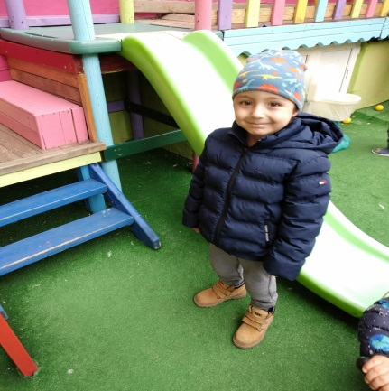
BİLMECELER

Artık her yerde varım.
Tuşlarıma deyince güzel güzel yazarım. (Bilgisayar)

Su koyarım, buz çıkar. (Buzdolabı)
Ayrı yerde olsak da
O yaklaştırır bizi
“Alo” deyince ne güzel
Duyarız sesimizi. (Telefon)
Soğan doğrar
Gözü yanmaz
Düğmesi var
Hiç yorulmaz. (Mutfak robotu)

SARKİ
Düdük çalar ince ince,
Yolcular binince.
Gidiyor, çufu çufu çuf.
Uzaklarda gözü,
Git güle güle, gel güle güle,
Çok bekletme bizi.
Otomobil fırlar birden,
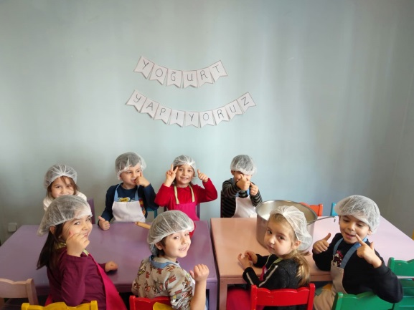
Kalkarken yerinden,
Katıyor tozu dumana,
Uzaklarda gözü,
Git gül güle, gel güle güle,
Çok bekletme bizi
Vapurlar suya dizilir,
Denizde süzülür,
Gidiyor dumanına bak,
Uzaklarda gözü,
Git güle güle, gel güle güle,
Çok bekletme bizi.
Yolcular rahat uçakla,
Aldırma hiç korkma,
Gidiyor, göğe bakıyor,
Uzaklarda gözü,
Git güle güle, gel güle güle,
Çok bekletme bizi.
OYUN

Su dolu bardaklar tuvalet kâğıdı rulolarının üzerine uç noktaya yerleştirilir. Daha sonra çocuklar basla komutuyla birlikte açık olan tuvalet kâğıdı rulosunu sarmaya başlarlar suyu dökmeden ruloyu sarmayı başaran çocuk oyunu kazanır.

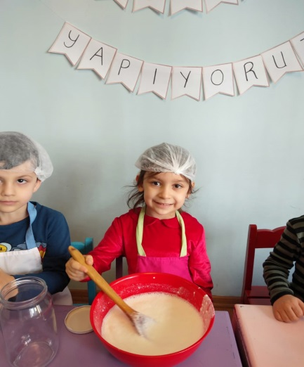

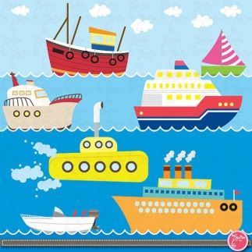
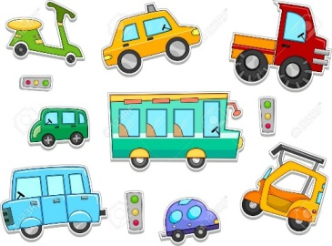



Vocabulary 4 yrs

Occupations( meslekler), doctor (doktor), cook (ahçıbaşı), fire fighter (itfaiyeci), policeman (polis),
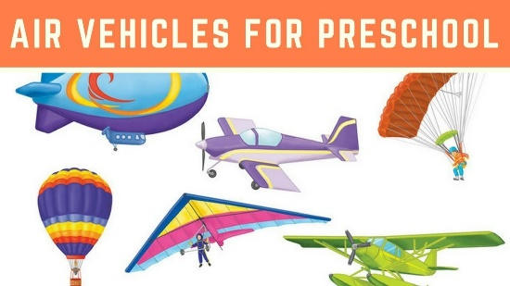
Vehicles (Taşıtlar), bus (otobüs), car (araba), train (tren) ,boat (bot) ,plane (uçak), ambulance (ambulans), bike (bisiklet), ship (gemi) , helicopter (helikopter), fire truck (itfaiye arabası), submarine (denizaltı).

Language Aims
- Is he (a teacher)? O (bir öğretmen) mi?
- No, he isn’t, he’s a (police). Hayır, o (bir polis).

Storytime (Kitap Okuma):
- We read ‘, ‘Winnie flies again’ ‘ the busy bridge’ and ‘The red tractor’.
- ( Kırmızı traktör , yoğun köprü ve Winnie tekrar uçuyor’ hikayelerini okuduk.)

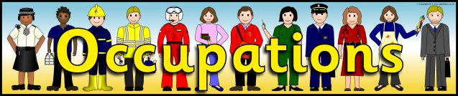


Music and Movement (Müzik ve Hareket):
- We sang and had fun with ‘ We all go travelling by’’ and ‘row row row your boat’.
- (Hepimiz yolculuk ediyoruz ve tekne şarkılarımızı hem söyledik hemde eğlendik.)

Creative activities in English (İngilizce yaratıcı etkinlikler)
- We learned vehicles and occupations. (Taşıtların isimlerini bazı mesleklerin isimlerini öğrendik.)
- We made our own vehicles booklet..(Knedi taşıt kitapçıgımız yapacaz)
- We played ‘Flashcard race’
‘Flash kart yarışı’ oynadık.
- We playd ‘Which one is missing?’
‘Hangisi kayıp?’ oyunu oynadık.


Songs
- We all go travelling by
- The wheels on the bus
- Row row your boat
- Down by the station

Revision
.
- We reviewed what we have learnt so far through games, songs, stories. (Oyunlar, şarkılar ve hikayelerle öğrendiklerimizi tekrar ettik.)

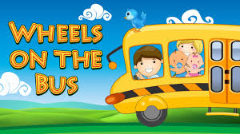

MÜZİK

ŞİFONLARLA DANS
Şifonlarla oyunlar oynandı. Havaya atıp tutma, bedenimizin çeşitli yerleriyle havaya atarak tutma çalışmaları (Başımızla, omuzumuzla, sırtımızla vs. ) Yavaş müzik eşliğinde şifonları dans ettirdik. Çiçek bahçesi yaptık ve çiçek bahçesi şarkısı söyledik.
ÇİÇEK BAHÇESİ
Renk renk çiçeklerdir bahçenin süsü
Mutlu çocuklardır dünyanın sesi
Sevgi ile büyür beslenir onlar,
Dostluk için haydi birleşsin eller.

PANDALARIN DANSI
Yavaş ve hızlı olmak üzere iki müzik cümlesinden oluşan müziğin yavaş cümlesinde pandalar ormanda yavaş ve büyük hareketlerle gezerler, kendilerine yemek için Bambu ararlar. Derken sırtları kaşınmaya başlar bu esnada müzik hızlanmıştır. Pandalar sırtlarını kaşımak üzere kendilerine bir ağaç arar bulur ve müzik tekrar yavaşlayana kadar sırtlarını kaşırlar….
NOTALAR
Do bir külah dondurma
Re masmavi bir dere
Mi denizde bir gemi
Fa gemide bir tayfa
Sol papatyalı bir yol
La güneşten bir damla
Si Ayşe’nin kedisi
Ve yine şimdi tekrar
Sol mi do

ÇOCUĞUN İMAJI-
ÖĞRENMENİN BAŞLADIĞI YER
Çocuğun yüzlerce farklı görüntüsü vardır. Her birimizin içinde, bir çocukla ilişki kurmaya başladığımız sırada bizi yönlendiren bir çocuğun görüntüsü vardır. İçinizdeki bu teori sizi belirli şekillerde harekete geçirir; Çocukla konuştuğunuzda sizi yönlendirir, çocuğu dinler, çocuğu gözlemler. Bu iç benliğe aykırı davranmak oldukça zordur. Örneğin; erkek ve kız çocukların fiziksel- sosyal farklılığından ötürü etkileşimlerde davranımlar farklılık kazanmaktadır.
Çocukla kurulan ilişki, oynadığımız çocuğun öğrenme süreci gelişimini etkilemektedir. Çocuk ile ilişkiden doğan öğrenme ortamı eşsiz ve akıcıdır. Yetişkinler ve eğitimciler olarak aradaki ilişkilerin kalitesi ve yoğunluğu da çocuğun imajını yansıtmaktadır. Çocuklar çok hassastırlar ve dünyalarındaki yetişkinler arasında neler olup bittiğini çok çabuk anlar ve hissederler. Yetişkinlerin gerçek bir işbirliği içinde mi birlikte çalıştıklarını ya da birbirlerinden bir şekilde ayrılıp ayrılmadıklarını, deneyimlerini küçük etkileşim ile özelmiş gibi yaşadıklarını anlamaktadırlar.
ÖNEMLİ SORULARI BELİRTMEK
Çocuklarla çalışmaya başladığınızda, yetişkinler gibi sorular sorarak meraklarını sorgulama ile pekiştirmelisiniz. Örneğin; “Balıklar suyun içinde yaşar, peki balıklar suyun altında nasıl nefes alır sence ? Biz suyun altında nefes alabilir miyiz? gibi. Yetişkinler ve çocuklar arasında sürekli olması gereken iki yönlü diyalogdur. Yetişkinler yetişkinlerin dünyasından çocuklara sorular sormaktadır. Çocuklar da yetişkinlere sorular soracaktır. Çocukların yetişkinler ile ilgili sahip oldukları beklentiler önemlidir. Bu beklentiler üzerine çalışmak çok önemlidir.
Aile - anne, baba, teyze, amca, büyük ebeveynler - bu sorgulamada yer almaktadır. Her gün şu soruyu sormaya ihtiyaçları vardır: “Bu çocuk okulda ne yapıyor?”
Çocuklar da günde birkaç kez kendilerine ve çevrelerine sordukları belli sorular vardır: “Annem ne yapıyor?” “Babam ne yapıyor?” “Erkek kardeşim ne yapıyor?“ Benden daha mı eğleniyorlar? ”“ Onlar sıkılıyor mu? Merak öğrenme sürecinin yanı sıra sosyal ortamda da devam eder ve olağan sürecin doğal bir yönüdür.
Çocuk asla soyut olarak düşünülemez. Bir çocuğu düşündüğümüzde o çocuk belli gerçeklere sıkı sıkıya bağlıdır- ilişkileri ve deneyimleri vardır. Çocuk belirli bir gerçeklikten ayrılamaz. Bu durum çocuğun deneyimlerini, duygularını ve ilişkilerini onun ile birlikte okula taşımaktadır. İlişkilerden zevk almak ve birlikte çalışma yeteneği çok önemlidir. Çocuklar okulda olmaktan zevk almalı, okullarını ve orada meydana gelen etkileşimleri sevmelidirler. Bu etkileşimlerden beklentileri çok önemlidir. Öğretmenlerin diğer öğretmenlerle birlikte olmaktan zevk almaları, çocukların kapasitelerini artırmalarını ve zekâlarını kullanabilmelerini görmek, çocuklarla etkileşimlerinden zevk almaları da oldukça önemlidir.

Hem çocukların hem de yetişkinlerin kendilerini aktif ve önemli hissetmeleri gerekir. Çocuklar kendi çabaları, kendi zekaları, kendi aktiviteleri ve enerjileri tarafından ödüllendirilir.

